Packet Tracer: Implemente un esquema de direccionamiento IPv6 subred

Tabla de asignación de direcciones

| Dispositivo | Interfaz | Dirección IPv6 | Dirección link-local |
| --- | --- | --- | --- |
| R1 | G0/0 | 2001:db8:acad:00c8::1/64 | fe80::1 |
| R1 | G0/1 | 2001:db8:acad:00c9::1/64 | fe80::1 |
| R1 | S0/0/0 | 2001:db8:acad:00cc::1/64 | fe80::1 |
| R2 | G0/0 | 2001:db8:acad:00ca::1/64 | fe80::2 |
| R2 | G0/1 | 2001:db8:acad:00cb::1/64 | fe80::2 |
| R2 | S0/0/0 | 2001:db8:acad:00cc::2/64 | fe80::2 |
| PC1 | NIC | Configuración automática | |
| PC2 | NIC | Configuración automática | |
| PC3 | NIC | Configuración automática | |
| PC4 | NIC | Configuración automática | |

# Objetivos

Determine las subredes y el esquema de direccionamiento IPv6

Paso 2: Configure el direccionamiento IPv6 en enrutadores y PC.

Paso 3:Verifique la conectividad IPv6.

# Antecedentes/Escenario

Los administradores de red deben saber cómo implementar IPv6 en sus redes. Se le ha pedido que configure una red para que el personal de ventas lo utilice para una demostración de clientes. La red utilizará una serie de subredes IPv6 consecutivas para cuatro LAN. Su trabajo consiste en asignar las subredes a las LAN y configurar los routers y PCs con direccionamiento IPv6. Asegúrese de configurar todos los componentes necesarios para el enrutamiento IPv6 en los enrutadores.

# Instrucciones

## Determine las subredes IPv6 y el esquema de direccionamiento.

Se le ha dado la subred IPv6 **2001:db8:acad:00c8: :/64** como subred inicial. Necesitará cuatro subredes más para cada red que sea necesaria. Incremente las direcciones de subred consecutivamente en una para llegar a las cuatro subredes necesarias. Complete la siguiente tabla.

Tabla de subredes

| Subred | de red |
| --- | --- |
| R1 G0/0/ LAN | 2001:db8:acad:00c8::0/64 |
| LAN G0/1 del R1 | 2001:db8:acad:00c9::0/64 |
| LAN G0/0 del R2 | 2001:db8:acad:00ca::0/64 |
| LAN G0/1 del R2 | 2001:db8:acad:00cb::0/64 |
| Red de enlace R1 a R2 | 2001:db8:acad:00cc::0/64 |

## Configure el direccionamiento IPv6 en enrutadores y PC.

Complete la tabla de direcciones anterior para utilizarla como guía para configurar los dispositivos.

* Asigne la primera dirección IP de la subred a las interfaces LAN del enrutador.
* Asigne las direcciones locales del vínculo tal y como se designan en la tabla de direcciones.
* Para la conexión entre los enrutadores, asigne la primera dirección en la subred a R1.
* 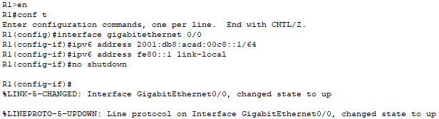
* 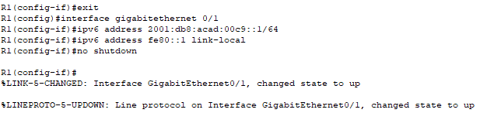
* 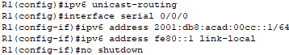
* Para la conexión entre los enrutadores, asigne la segunda dirección de la subred a R2.
* 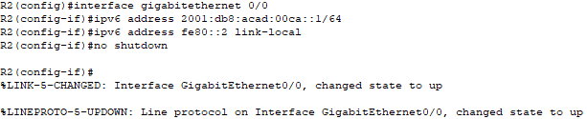
* 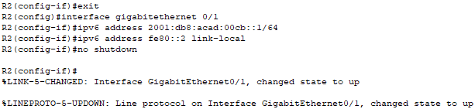
* 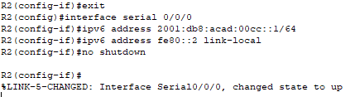
* Establezca los cuatro hosts para que se configuren automáticamente con direcciones IPv6.
* 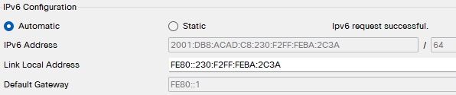
* 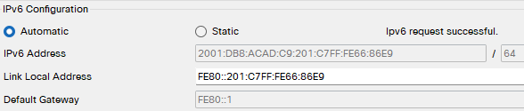
* 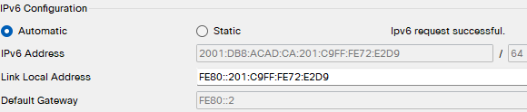
* 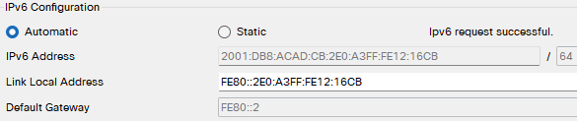

## Verifique la conectividad IPv6.

Los PC deberían poder hacer ping entre sí si el direccionamiento se ha configurado correctamente.

PING PC4 a PC1

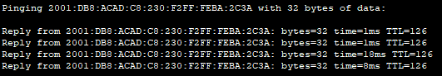

PING PC2 a PC3

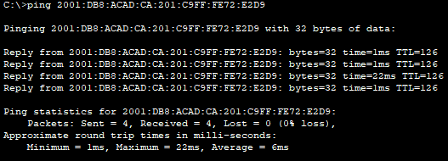

Fin del documento